**Коротко о важном**

**Повышение качества**

**естественно-научного образования в детском саду**

Понятие естественно-научного образования в детском саду кажется более относящимся к школе, но давайте разбираться, каким образом заинтересованы дошкольное образование заинтересовано в этом направлении работы, какие советы получены от Правительства Российской Федерации и Коллегии Минпросвещения России, какие планы на будущее уже есть.

**Целевые ориентиры развития дошкольного образования Российской Федерации на период до 2030 года.**

Для дошкольного образования выделены 7 ключевых ориентиров, задач. Надо понимать, что целевой ориентир – это то, к чему мы стремимся, движемся, постепенно преобразуем свою деятельность:

1. Конструирование единого образовательного пространства дошкольного образования (внедрение ФОП ДО, содержание и технологии дошкольного образования).

2. Создание эффективной системы воспитательной работы.

3. Вариативность и научная обоснованность маршрутов развития ДОО, механизмов и инструментов их реализации, оценки качества и эффективности.

4. Создание института, осознанного и ответственного родительства.

5. Реализация исторического просвещения на уровне дошкольного образования.

6. Внедрение инновационных методик и технологий, направленных на развитие личности детей и формирование у них необходимых компетенций для успешной жизни в современном обществе, на совершенствование математического и естественно-научного образования.

7. Формирование безопасной и доступной развивающей образовательной среды ДОО, в том числе цифровой.

**Актуальные направления работы дошкольной организации:**

|  |  |
| --- | --- |
| Направления госполитики | Направления развития ДОУ |
| Повышение качества математического и естественно-научного образования  Распоряжение Правительства Российской Федерации от 19 ноября 2024 г. № 3333-р «Об утверждении комплексного плана мероприятий по повышению качества математического и естественно-научного образования на период до 2030 года» | Внедрение эффективных технологий  и методик  математического и естественно-  научного  образования детей дошкольного  возраста |
| Внедрение инновационных методик и технологий, направленных на развитие личности детей и формирование у них необходимых компетенций для успешной жизни в современном обществе, в том числе предпосылок математической, естественно-научной и читательской грамотности  Решение Коллегии Минпросвещения России от 17 мая 2024 г.  Решения VIII Съезда работников дошкольного образования |

Так как первоначальный склад личности происходит в дошкольном детстве, важно, что мы, педагоги и родители, заложим у детей, как детские интересы, как ценностное отношение, ведь это пойдет с ними дальше по жизни. Главное формировать настоящий интерес и воспитывать заинтересованных людей, способных развиваться в том направлении, которое для них актуально, соответствует их способностям и возможностям.

**Актуальные направления госполитики**

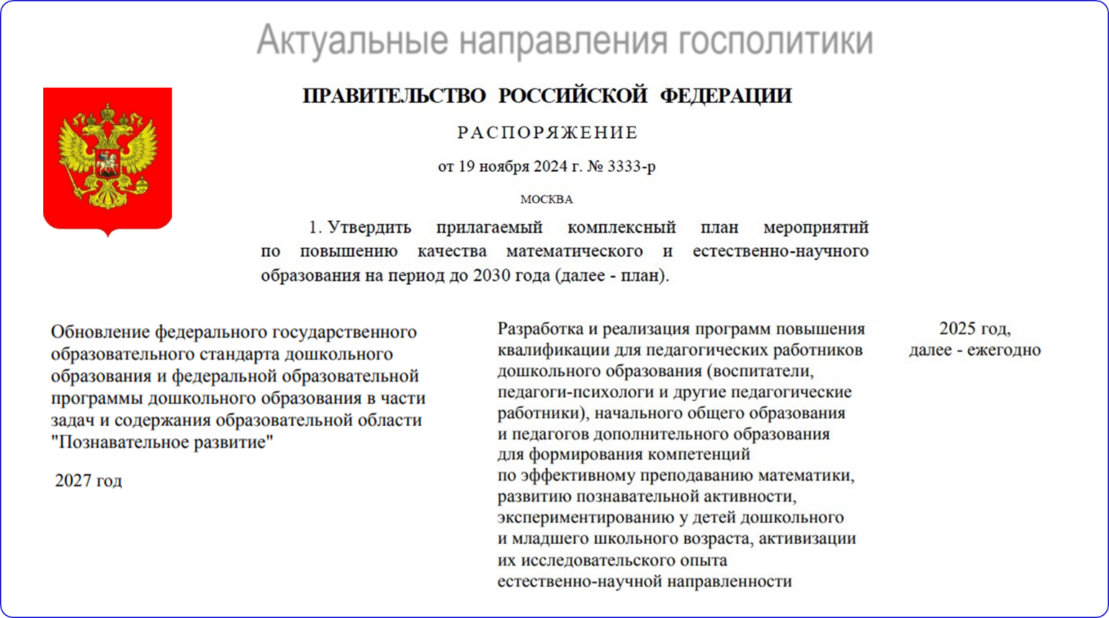

Что нас ждет?

Обновление ФГОС ДО к 2027 году. Стандарт создается на 10 лет, потом динамично меняющийся мир делает этот документ со временем, устаревшим. Основные ценности и принципы останутся актуальными, но некоторые моменты, связанные с задачами и содержанием, в частности с образовательной областью «Познавательное развитие», подлежит изменению. Соответственно и ФОП должна будет обновляться по всем уровням образования.

**Основные понятия**

**Естественно-научное образование (ЕНО) –** это целенаправленный процесс и результат формирования у человека системы естественно-научных знаний, умений, навыков, опыта познавательной и практической деятельности, ценностных ориентаций и отношений. (Н.А. Васильева)

**Естественно-научная грамотность (ЕНГ) –** способность учащихся использовать естественно-научные знания для отбора в реальных жизненных ситуациях тех проблем, которые могут быть изучены и решены с помощью научных методов, для получения выводов, основанных на наблюдениях и экспериментах, необходимых для понимания окружающего мира и тех изменений, которые вносит в него деятельность человека, а также для принятия соответствующих решений.

**ФГОС НОО**

Необходимость создания условий для формирования функциональной грамотности обучающихся как «способности решать учебные задачи и жизненные проблемные ситуации на основе сформированных предметных, метапредметных и универсальных способов деятельности…»

**ФОП ДО**

Одной из ключевых задач дошкольного образования признается «развитие (у детей дошкольного возраста) способности самостоятельно решать доступные задачи жизни и деятельности»

**Естественно-научное образование (ЕНО) в ФОП ДО**

Познавательное развитие

Содержание образовательной деятельности:

1. Сенсорные эталоны и познавательные действия

2. Математические представления

3. Окружающий мир

4. Природа

Средства реализации содержания

Внедрение инновационных методик и технологий, направленных на развитие личности детей и формирование у них необходимых компетенций для успешной жизни в современном обществе, в том числе предпосылок математической, естественно-научной и читательской грамотности.

Решение Коллегии Минпросвещения России от 17 мая 2024 г.

Решения VIII Съезда работников дошкольного образования.

|  |  |  |
| --- | --- | --- |
| Формирование умений, обеспечивающих освоение и применение знаний | Воспитание ценностного отношения  к знаниям, познавательной деятельности | Комплекс представлений |
| Деятельностная сфера (поведенческая) | Ценностно-смысловая сфера (потребностно-мотивационная) | Когнитивная сфера (познавательная, интеллектуальная) |
| - Познавательные умения: определяет противоречия, формулирует задачу исследования, планирует познавательные действия, осуществляет рефлексию.  - Мыслительные операции: сравнение, классификация, систематизация и др.  - Умение применять способы познания: наблюдение, опыт, работа с текстом, иллюстрациями.  - Способность решать адекватные возрасту интеллектуальные, творческие и личностные задачи; применять накопленный опыт. | - Ценностное отношение к знаниям, познавательной деятельности.  - Познавательный интерес, желание  самостоятельно приобретать знания.  - Опыт осуществления выбора с учетом ценностных ориентаций. | - Представления об окружающем мире.  - Представления о способах  познания.  - Представления (основанные  на личном опыте) о роли знаний в жизни человека и общества. |

**Формирование предпосылок ЕНГ**

По сюжету рассказа А.А. Плешакова «Из жизни одуванчика».

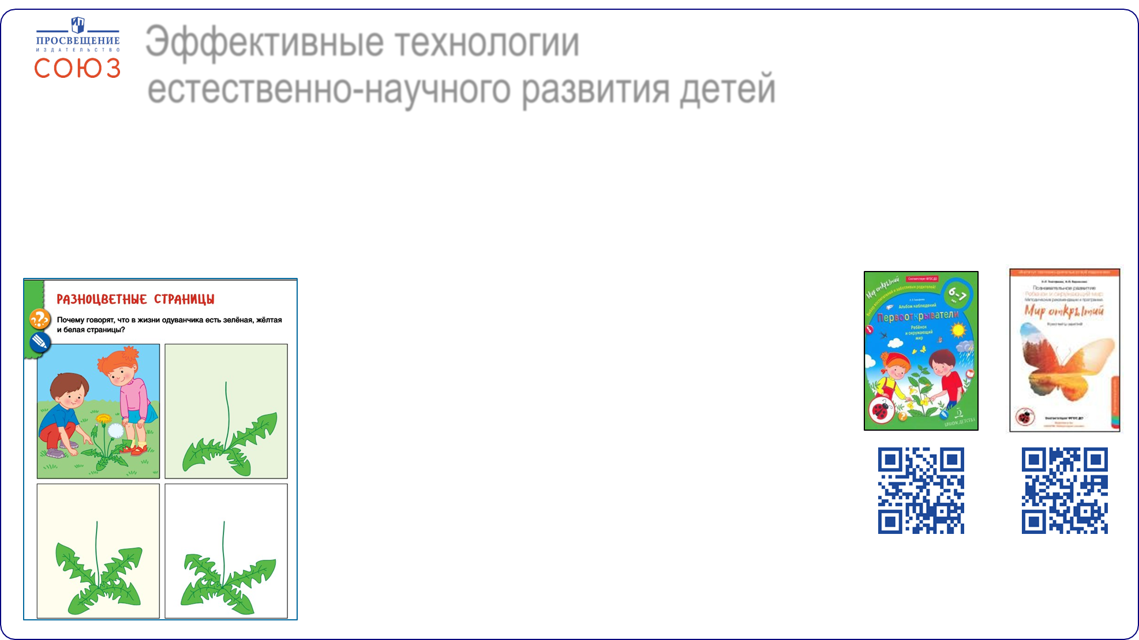.

Познавательные умения:

определяет противоречия, формулирует задачу исследования, планирует познавательные действия, осуществляет рефлексию.

Проблемный вопрос:

Заканчивается ли на белой странице история одуванчика?

Определение сути противоречия:

Рассказ заканчивается, а история одуванчика продолжается.

Планирование действий:

• Наблюдение за развитием растения.

• Опыт по выращиванию растения из семян.

Рефлексия

• Суть поставленной задачи.

• Способы ее решения.

**Мыслительные операции (сравнение), умение применять способы познания (наблюдение).**

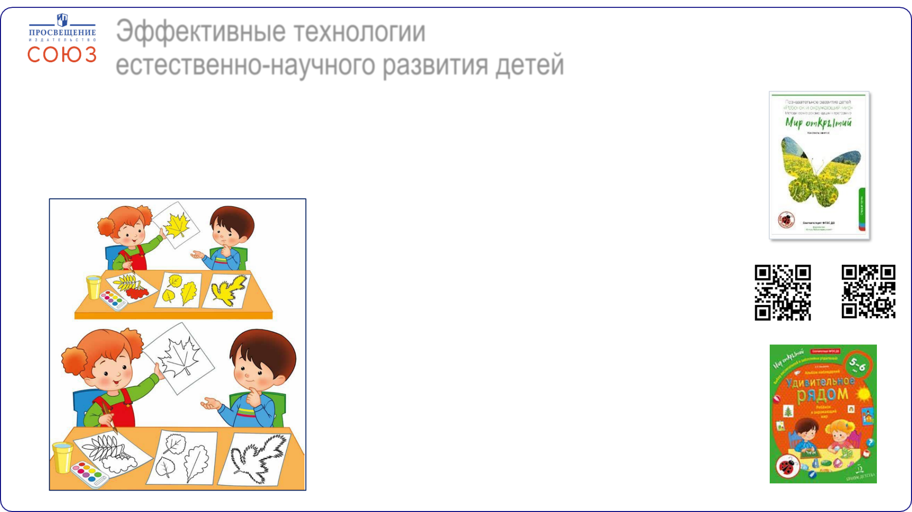.

Содержание этапа образовательной ситуации:

1. Создание проблемной ситуации
2. Актуализация мотивов
3. Анализ ситуации, создание ориентировочной основы ПИД
4. Планирование действий по достижению цели
5. Самостоятельная деятельность детей по реализации плана
6. Осмысление хода и результатов работы, применение освоенных представлений для достижения поставленной цели

**Формирование предпосылок ЕНГ**

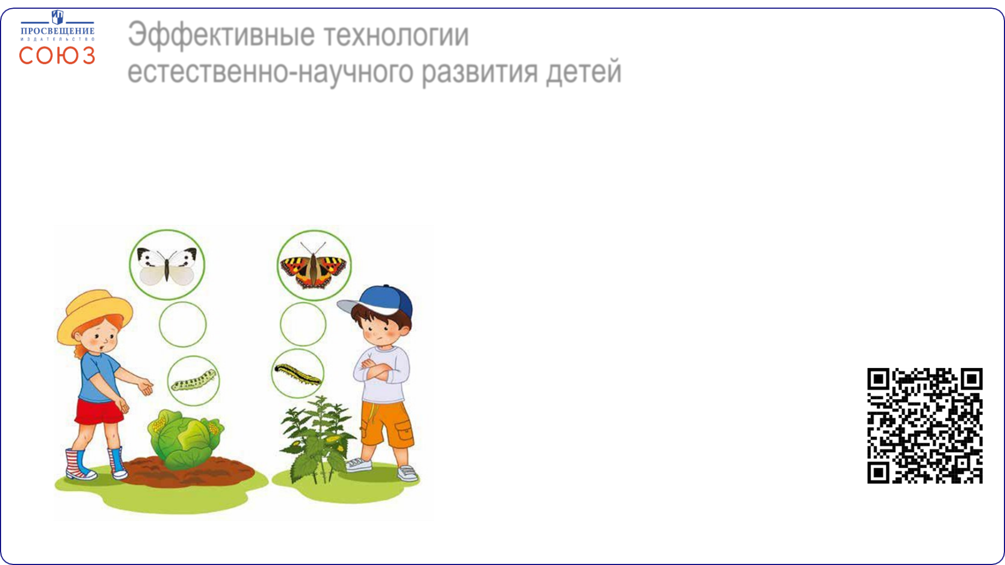Познавательные умения (формулирует задачу исследования, планирует познавательные действия), умение применять способы познания (наблюдение, работа с текстом, иллюстрациями).

- Отказ от передачи готовой информации.

- Ознакомление с источниками информации.

- Знакомство с удивительными открытиями.

**Познавательный интерес, желание самостоятельно приобретать знания.**

Т. Шорыгина. «Богатство животного мира России».

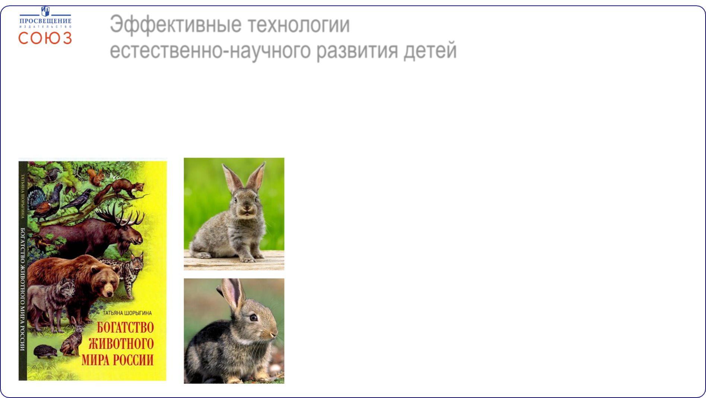.

Эвристическая беседа

• Кто изображен на фотографиях?

• Как вы думаете, почему двух очень похожих зайчат называют по-разному — «настовик» и «листопадник»?

• Сформулируйте и обоснуйте предположения.

• Какие книги могут помочь найти ответ на вопрос?

• Прослушайте рассказ и сделайте вывод.

**Ценностное отношение к знаниям, познавательной деятельности.**

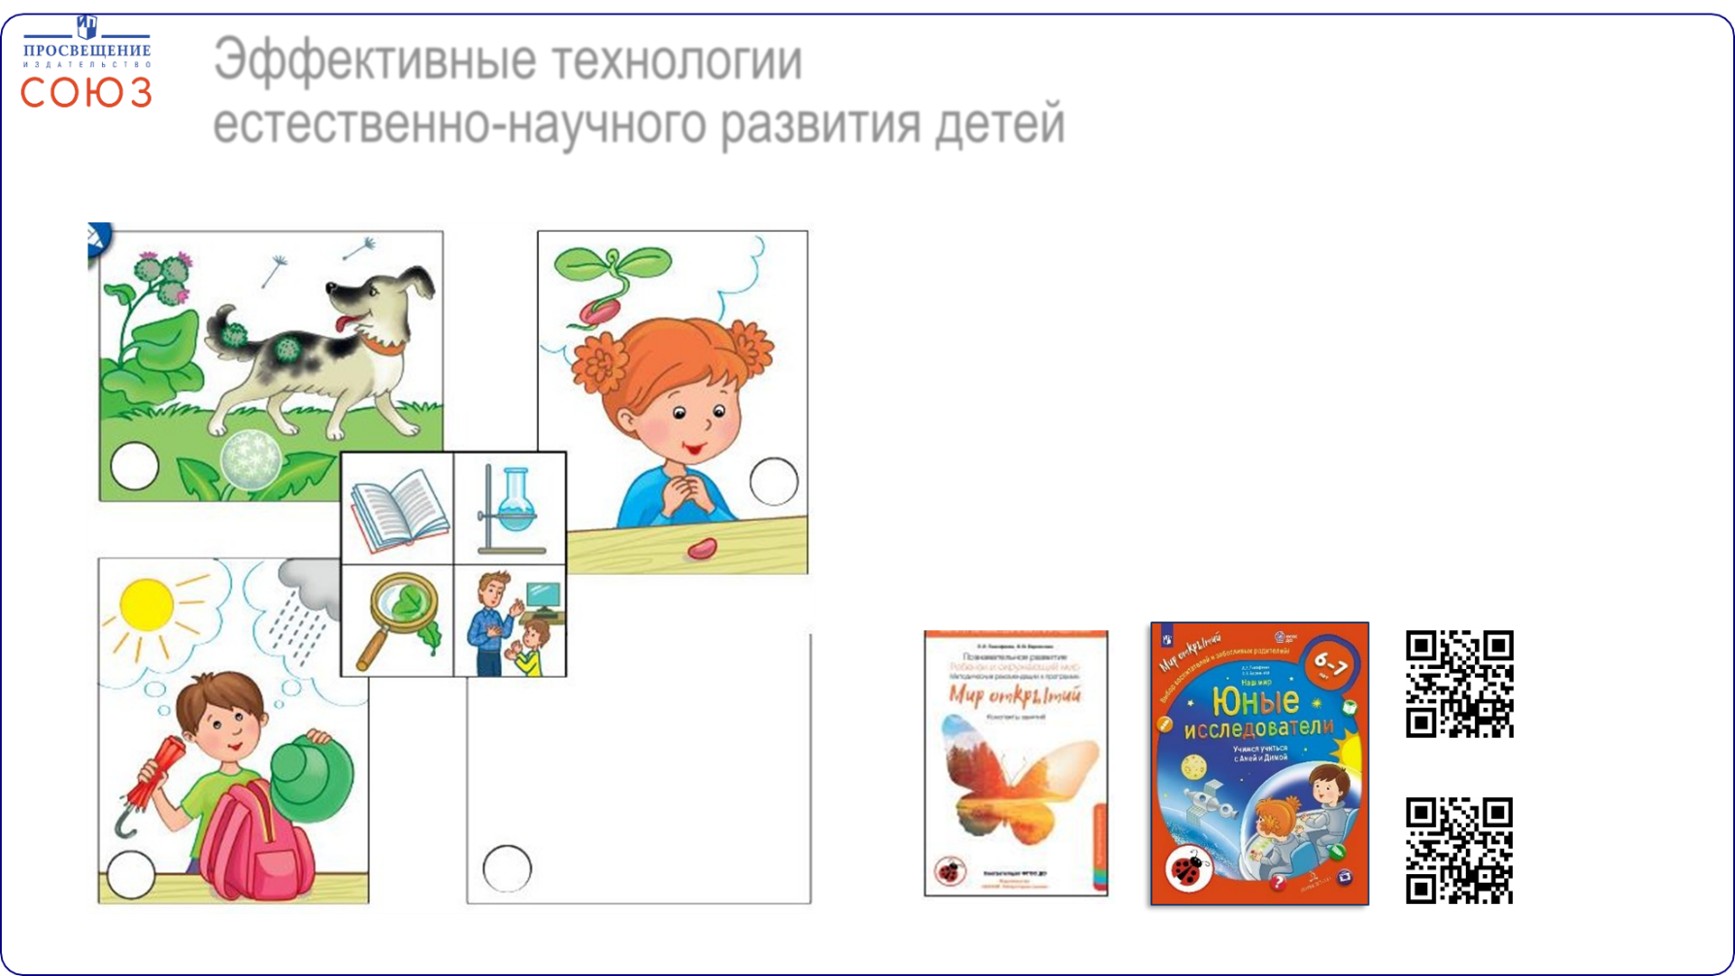

Желание самостоятельно приобретать знания. Представления о способах познания.

Способность решать адекватные

возрасту интеллектуальные, творческие и личностные задачи.

**Познавательные циклы**

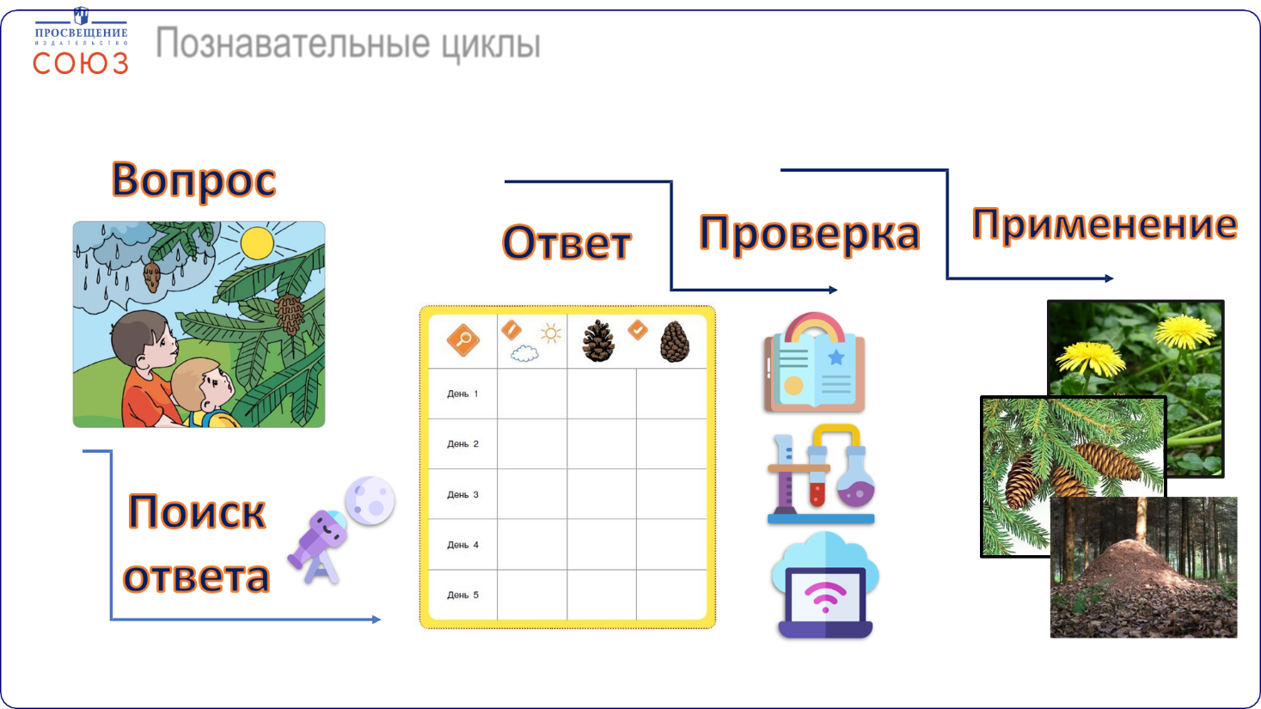

В подготовительной группе выходим на уровень познавательных циклов, нас ведут к этому дети. Познавательные циклы начинаются с вопросов детей. Мы учим детей искать ответы на собственные вопросы, проверять правильность этихответов и делать выводы. И, когда мы говорим об ЕНГ, то это и есть способность самостоятельно выбрать способ познания, добыть и сохранить самостоятельно добытые знания и применить их в различных ситуациях, решив свою жизненную задачу.